上海师范大学数理学院
专业实习优秀实习生推荐名单公示
根据我校专业实习优秀实习生的有关规定，经专业推荐与学院评审，以下同学被推荐为2018-2019学年专业实习优秀实习生（排名不分先后）：
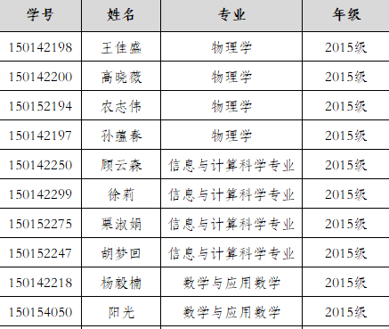
公示时间为：2019年5月16日-2019年5月22日。
联系电话：021-64322723 宋老师 戴老师

数理学院教务办公室
2019年5月15日

